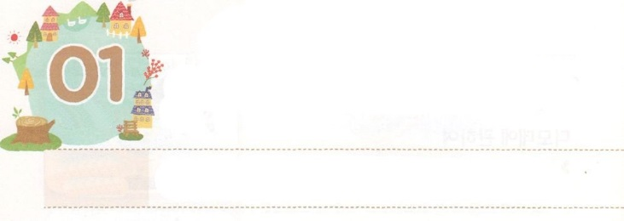

みことばの　いきで　いきかえります

**どようび**

がじられたとおりにすると、がらのにった。そしてらはきり、のでちがった。にくのであった。

**エゼキエル**

**3710**

がこのをされたとき、だけ、のかたちにたとしてられました。それゆえ、はにえるからだのより、え、、たましいがでなければなりません。エゼキエルがイスラエルののためにきをしていたとき、がをして、からびたのようににんでいるイスラエルののをせてくださいました。そして、、たましいがになるをらせてくださったのです。

に、みことばをしましょう。とは、のみことばをがわりにまわりのにえることです。のと<どものりの>でけた、きているのみことばをすれば、のたましいがきってがまれます。そのみことばをえましょう。２つ、をきみましょう。のどもになったたちは、のとともにきています。ですから、のことも、みことばをしてあらかじめかるようにしてくださり、いてくださいます。（ヨハネ16:13）３つ、からびたをにくのにえましょう！よくない、さくえるが、のみことばできれば、のにをえてかすになります。これからは、のでをかすみことばをするをちましょう。



**きょうのみことば**

インマヌエル教会聖日1部│　2018.3.18

**きょうのいのり**

、をのみことばによってかしてくださってありがとうございます。これからは、がきて、のにをえるになるように、みことばをるようにいてください。きておられるイエス・キリストのおによっておりします。アーメン

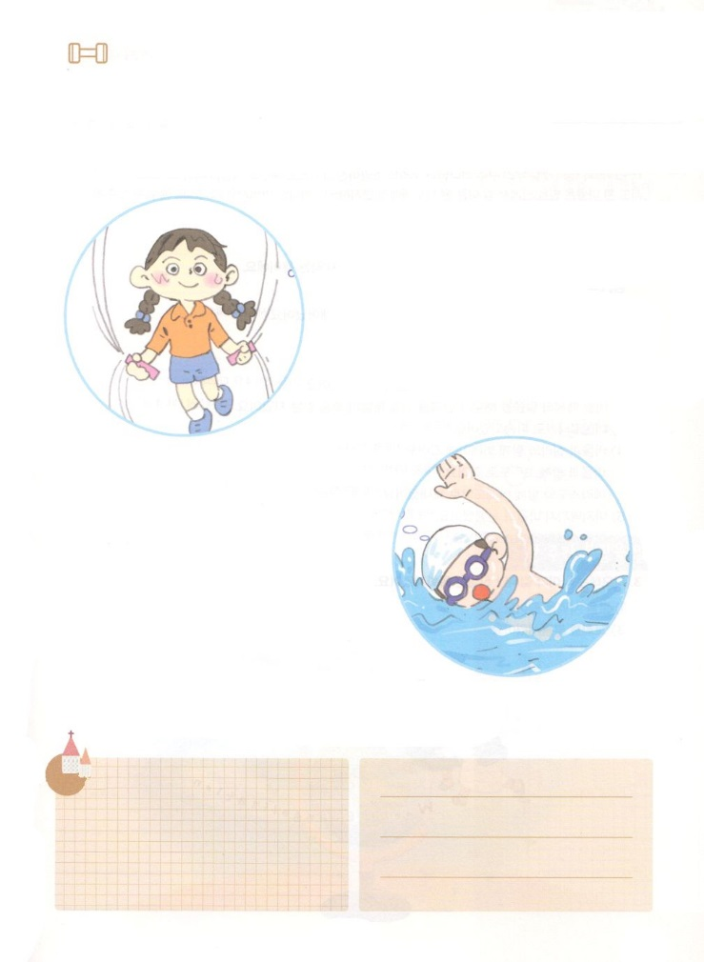

　のみことばにはがあります。そのみことばは、をかす

のです。みことばでがきるようにける２つのを

　して、とと、すべてがかされたレムナントになりましょう。

みことばのを、え、たましいにきれる

　　　　　　　　　01　なわとび

　　　　　　　　　　　　ぴょんとぴょんとんで、なわをすです。

のみことば１かを1セットとして、なわとびを

しましょう。セットしてもよいです。

なわをぶときごとに、みことばにして、

にもつくでしょう。

02

とをってのをぐです。

のにれば、でほかのがこえない

になります。そのときにする

のみことばをえてに

すれば、しいに

なるでしょう。

を

つけよう

**きょうのでんどう　　　　　　　　　　う　　　　　　　　　　　　　　　　　　　　　　　　　する**